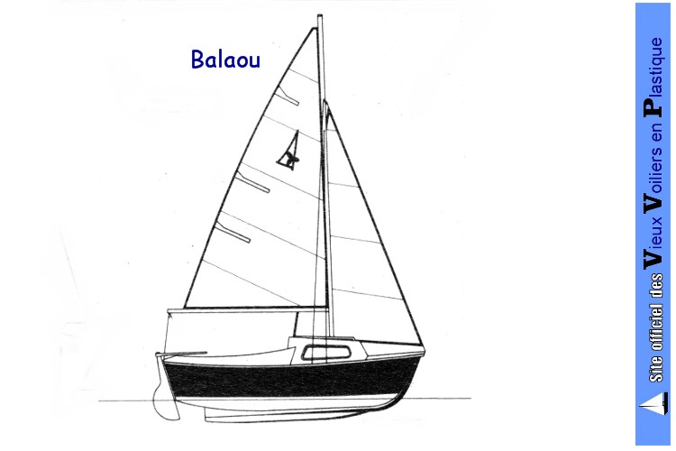

POLYESTA
PONT DU MOULIN
56700 MERLEVENEZ 97.65.73.76

TYPE BALAOU JAUGE 1,76 t

ANNEE 1977 POIDS 400

N° SERIE CATEGORIE 5

MOTEUR 5cv CV Nbre de PERS. 4.5

CONFORME AU DECRET
69216 du 28.02.1969 MODELE DEPOSE

_________________________________________
Infos :

Argus voiliers (+ de 10 ans) N°83 sept-oct-nov-2017
Polyesta Balaou
Long. 4,50
Année de production : 1970-1980
Prix mini : 130
Prix maxi : 360

Forum Hisse-et-ho .com

nossi
bonjour, un début de réponse,
matériau plastique
longueur 4,50m
largeur 1,90m
tirant d'eau 0,40m
surface de voile 12m²
poids 400kg
nombre de couchettes 2

et c'est tout ce que j'ai (réf magasine bateaux n° 224 spécial salon)
mercredi 24 février 2010 16:22

Annonce iNautia.fr
Vend bateau voiler polyesta Balaou type pêche promenade (cabochard / capelan) longueur 4.50mètres Rénové en 2012 prêt à naviguer. Vendu avec remorque (route et mise a l'eau) et accastillage (ancre + chaine , compas, pare-battages, banquettes...) Gréement complet (2 grands voiles + 1 génois) Possibilité de moteur 8chx mariner 2 temps tourne très bien 550¿ ou 9.9 honda 4 temps comme neuf 850

Caractéristiques de balaou:

Données essentielles
- Type: Voilier
- Année: 1976
- Long.: 4.50 m
- Lieu: Morbihan (France)
- Nom : -
- Pavillon: -
- Constructeur: -
- Matériel: Autre

Dimensions
- Largeur: -
- Tirant d'eau: 0,65 m
- Lest: -
- Déplacement: -

Capacité
- Passagers maximum: -
- Cabines: -
- Lits: -
- Toilettes: -
- Capacité de l'eau: -

Les anciennes et nouvelles catégories :
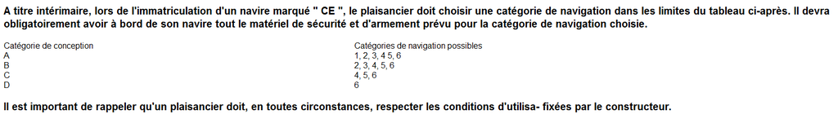

Catégories | Distance d'éloignement maximum
Catégorie 6 | 2 milles
Catégorie 5 | 5 milles
Catégorie 4 | 20 milles
Catégorie 3 | 60 milles
Catégorie 2 | 200 milles
Catégorie 1 | Plus de limite

Catégories de conception |  | Force du vent max. | Hauteur de vagues | Catégories de navigation possibles
A | Haute mer | force 8 et plus | 4m et plus | 1 à 6
B | Large | force 8 | 4m | 2 à 6
C | Zone côtière | force 6 | 2m | 4 à 6
D | Eaux abritées | force 4 | 0,50m | 6

